Cupa Asachi 2012
22 iulie 2012 - Dendrariu

Runda 1

1. În romanul ”Galapagos” de Kurt Vonnegut, un vas de croazieră pluteşte fără ţintă pe ocean, condus de un căpitan incompetent. Interpelat de către un pasager exasperat cu întrebarea „Care ar fi în opinia sa uscatul cel mai apropiat de ei?”, căpitanul a dat un răspuns cu atât mai ironic cu cât Kazakh era singur şi castrat.
Î: Dar ce a răspuns căpitanul?

Răspuns: Muntele Ararat.
Comentariu: Câinele Kazakh care se afla pe navă nu avea pereche şi mai era şi castrat.
Autor: Ion-Mihai Felea

2. În cartea ”Vin maimuţele”, autorul afirmă că fiecare stat are zodia lui, iar zodia Statelor Unite ale Americii este aceasta, nu întâmplător nenorocirea a luat această formă.
Î: Dar care este zodia SUA?

Răspuns: Gemeni
Comentariu: Nu întâmplător, afirmă autorul, teroriştii au vizat de două ori turnurile.
Autor: Ion-Mihai Felea

3. Scriitorul Tolea cu naţionalitate evidentă a afirmat la un moment dat că sistemul judiciar din ţara sa era atât de praf încât dacă cineva ar fi fost acuzat de furtul ”gemenelor unei Doamne”, ar fi fost cu siguranţă condamnat.
Î: Dar cine este această ”Doamnă”?

Răspuns: Catedrala Notre-Dame (din Paris)
Comentariu: Turnurile de la Notre Dame, rămase neterminate. Era vorba de Anatole France
Autor: Ion-Mihai Felea

4. Se spunea la mijlocul secolului XX în glumă că departamentul de fizică de la Cambridge şi-a deschis propria agenţie turistică.
Î: Dar pentru care destinaţie organiza aceasta excursii?

Răspuns: Stockholm
Se acceptă: Suedia
Autor: Ion-Mihai Felea

5. Atenţie, întrebare din Ardeal!
Într-una din farsele de la Radio Zu, prezentatorul Daniel Buzdugan i-a propus celui care era prelucrat să se angajeze la un post într-o fabrică de panificaţie unde urma să ocupe o funcţie de poveste. Ca o continuare a glumei, putem spune că în CV, candidatul ar fi trebuit să menţioneze că va fi indisponibil câteva zile pe lună.
Î: Dar ce îi propunea Buzdugan să fie?

Răspuns: Vârcolac
Autor: Ion-Mihai Felea

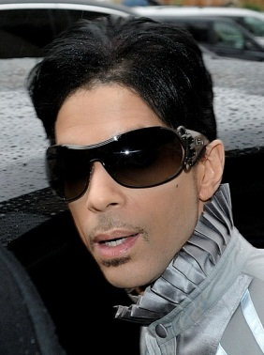 | Prince  Jamie Starr  Christopher  Alexander Nevermind  Joey Coco  (iniţial fără un nume care poate fi pronunţat, apoi „Simbolul dragostei nr.2)  The Artist (Artistul)  ?

6. Cel pe care îl vedeţi în imagine este Prince, care a mai fost cunoscut pe parcursul carierei ca Jamie Starr, Christopher, Alexander Nevermind sau Joey Coco. În anul 1993, artistul a avut ideea mai puţin genială de a renunţa la pseudonimele precedente şi a se autonumi cu un simbol care iniţial nu avea nume, iar mai apoi a fost numit „Simbolul dragostei nr.2” şi ca The Artist (sau Artistul). De asemenea, Artistul care a fost înainte cunoscut ca Prince şi-a invitat fanii să-l mai numească într-un fel. Din fericire, nebunia nu a durat mult şi în 1994, acesta a renunţat la cele 3 pseudonime şi a revenit la numele de Prince, iar al 3-lea pseudonim şi-a pierdut orice rost.
Î: Cum s-a mai autointitulat Artistul care a fost mai înainte cunoscut ca Prince în perioada 1993-1994?

Răspuns: Artistul care a fost înainte cunoscut ca Prince
Se acceptă: După sens
Sursă: http://en.wikipedia.org/wiki/Prince_(musician)
Autor: Octavian Sireţeanu, Echipa Asachi

7. Mihail Sadoveanu spunea că ei trăiesc din surpriză, bucurie, teroare și deznădejde.
Î: Cine sunt ei, dacă frica de ei se numeşte Coulrofobie?

Răspuns: Clovni.
Comentariu: Actori nu se acceptă fiindcă în afară de mimică ei mai şi articulează cuvinte.
Sursa: “Drumuri basarabene” Mihail Sadoveanu.
Autor: Andrian Macari, Echipa Asachi

8. În romanul “Shalimar clovnul” de Salaman Rushdie este amintit cătunul Buffliaz din regiunea Cașmir.
Î: Cine, conform legendei locale, a murit în împrejurimile satului cu circa 23 de secole în urmă?

Răspuns: Bucefal
Sursa: “Shalimar clovnul” de Salaman Rushdie
Autor: Andrian Macari, Echipa Asachi

9. Sunt, de tot, patru: 2 medici și 2 scriitori, dintre care 2 au fost și americani, iar 1 și german. Știind că unicul cu adevărat autentic este Ioan Moraru, numiți al patrulea membru, cronologic vorbind, al acestei liste.

Răspuns: Herta Muller
Comentariu: Este vorba de români laureați ai premiului Nobel
Autor: Vasile Rotaru

10. Voind să caracterizeze efectele negative ale televiziunii asupra psihicului individului, Chuck Palahniuc face referință, în romanul său din 2002 „Cântec de leagăn”, la un concept vechi de 64 sau 28 ani, în dependență de perspectiva pe care o aveți, zicând că „ EL cântă și dansează, iar noi nu avem ce face decât să stăm și să ne uităm”.
Î: La cine sau ce face referință Palahniuk?

Răspuns: Fratele cel Mare
Comentariu: Conceptul de Frate cel Mare a fost inventat de Orwell în 1948 (64 ani), an în care a scris romanul 1984 (28 ani).
Autor: Rotaru Vasile

Runda 2

11. La sfârşitul lunii mai a acestui an a fost realizat un reportaj tv de la campionatul mondial la ”Point Blank”, desfăşurat în Indonezia. ”Point Blank” este un joc video, shooter 3d, în care se confruntă 2 echipe: una care joacă rolul teroriştilor și una care joacă rolul forţelor speciale. Reporterul a observat faptul că majoritatea participanţilor aleg personaje feminine în joc.
Î: De ce?

Răspuns: Mai greu să fie nimeriţi
Comentariu: Este o decizie practică, personajele feminine din joc fiind de dimensiuni mai mici decât cele masculine.
Sursa: Reportaj NTV din 27 mai 2012 - http://www.ntv.ru/video/novosti/316964/
Autor: Octavian Sireţeanu, Echipa Asachi

12. În romanul ”Fata care s-a jucat cu focul” de Stieg Larsson se povesteşte despre un studiu complex cu privire la traficul de femei din statele est-europene şi exploatarea acestora în Suedia. Titlul dat studiului coincide cu numele unui roman de Ian Fleming.
Î: Care este numele acestuia?

Răspuns: ”From Russia with love” / ”Din Rusia cu dragoste”
Comentariu: Este vorba despre romanul cu Agentul 007 de Ian Fleming (1957). Majoritatea fetelor erau din Rusia și erau exploatate sexual.
Sursa: Romanul ”Fata care s-a jucat cu focul” de Stieg Larsson
Autor: Octavian Sireţeanu, Echipa Asachi

13. Iată un fragment dintr-o listă în interiorul primăriei din Baia Mare:
  - legalizări de acte
  - recalcularea pensiilor
  - reeşalonarea şi plata datoriilor
  - găsirea unui loc de muncă
  - relaţii de bună vecinătate
  - conflicte familiale
  - constituirea persoanelor juridice
Î: Încercaţi să ghiciţi, cum era intitulată lista?

Răspuns: Probleme pe care nu le rezolvă primăria
Se acceptă: După sens
Comentariu: Puya a publicat gluma a doua zi de Sfântul Nicolae, atunci când copiii caută cadouri în ciorăpei, ciuboţele, etc.
Autor: Ion-Mihai Felea

14. Aveţi în faţa dumneavoastră 2 parodii ale unui simbol.
Î: Dar cum se numesc cele 2 parodii?

Răspuns: Yang-Yang, Ying-Ying
Autor: Ion-Mihai Felea

15. Odată, în timpul unui discurs tipic, oratorul, de proveniență britanică, a pronunțat cu optimism celebra frază : „ Domnilor, Imperiul Britanic este Imperiul deasupra căruia Soarele niciodată nu apune!”, primind, însă, un răspuns pe cât de neașteptat, pe atât de tragicomic : „Sigur, domnule, e și Imperiul în care X-ii niciodată nu dorm”.
Î: Știind că activitatea unuia dintre X-i în afara intereselor sale științifice a devenit un pretext al unui eveniment major de la sfârșitul secolului al XVIII-lea, spuneți ce am înlocuit prin X?

Răspuns: colector de taxe
Comentariu: Colectorul de taxe a cărui activitate a stârnit nemulțumiri în societatea franceză la sfârșitul sec XIX a fost Antoine Lavoisier, mare chimist.
Autor: Vasile Rotaru

16. Unii cunoscători ai glumelor interzise ar putea crede că această întrebare este una anti-semită, deși nu e.
Odată, Lady Carteret a exclamat entuziasmată în prezența scriitorului G.Swift : „Aerul Irlandei e excelent și, pe lângă asta, sănătos”. „În numele Domnului, doamnă,” a strigat Swift căzând în genunchi în fața ei, „să nu ziceți asta când vă întoarceți în Anglia, pentru că dacă o veți face, ei ... ”
Î: Continuați fraza lui G.Swift prin 3 sau 5 cuvinte, dacă o astfel de idee a apărut în ultimii ani în discuțiile din înalta societate britanică.

R: Îl vor taxa, vor fixa taxă pentru aer (se acceptă după sens)
Comentariu: În începutul întrebării se face referință la gluma anti-semită despre legătura cauzală a formei nasului reprezentanților populației evreiești și faptul că aerul este gratuit.
Autor: Vasile Rotaru

17. Jocul de societate „Galaxy Trucker” presupune construirea unor nave comerciale cosmice şi după o serie de aventuri, livrarea unor mărfuri pe alte planete. Manualul jocului include, pe lângă regulile jocului, şi unele menţiuni amuzante, de ex:

„Nu vă faceţi griji pentru capsulele cu astronauţi pierdute în cosmos. Peste cei o mie de ani în care vor fi căutaţi, aceste persoane norocoase vor strânge dobânzi consistente pe contul bancar.”.
sau
„Există sute de legende despre transportul cosmic al mărfurilor periculoase. Să ne amintim de James Ferviser care a hotărât să transporte câteva tone de plutoniu în lăzi pentru fructe. După aterizare, acesta a pierdut ambele mâini şi un picior, care i-au fost rupte de ecologiştii indignaţi.”

Una dintre menţiuni spune că: „Cerinţele faţă de forma corăbiilor de clasa 1, 2 şi 3 au fost determinate prin Convenţia de la Aldebaran, care a încheiat un lung conflict între Uniunea inginerilor trans-galactici şi Asociaţia LOR”.
Î: Numiţi-i pe EI cât mai exact, dacă printre ei pot fi menţionaţi: Robert Heinlein, William Gibson sau Mike Resnick!

Răspuns: Scriitorii de science fiction
Sursă: Manualul jocului „Galaxy Trucker”.
Autor: Octavian Sireţeanu, Echipa Asachi

18. Cei de la compania Apple au analizat mult timp cum ar trebui să fie poziţionat acesta. Iniţial, s-a decis ca el să fie poziţionat astfel încât să ajute persoana care începe să utilizeze un produs al companiei. Mai târziu, aceştia au făcut o schimbare radicală, considerând că începutul lucrului este un gest scurt, în timp ce plăcerea vizuală a celorlalţi durează mult mai mult.
Î: Ce este acesta şi unde este poziţionat el?

Răspuns: Logotipul Apple de pe Notebook-uri
Comentariu: Iniţial s-a pus accent pe latura practică, fiindcă dacă logotipul era răsturnat, utilizatorii încercau să deschidă notebook-ul din partea greşită. Mai târziu s-a pus accent pe latura estetică.
Sursă: http://habrahabr.ru/post/144262/
Autor: Octavian Sireteanu, Echipa Asachi

19. O întrebare urecheată!
Teoretic, această listă conţine câteva mii de persoane, cu toate că nu este publicată oficial. În 2001, conform unor versiuni, ultimul din listă era domnul Karin Vogel don Rostock, Germania. La data de 17 iulie 2012, în această listă erau: pe locul 11 – domnul Peter Phillips, pe locul 12 – Domişoara Savannah Phillips, născută în 2010, iar pe locul 13 – Domnişoara Isla Phillips născută în 2012.
Î: Numiţi-l pe cel care la data respectivă era numărul 1 în listă!

Răspuns: Prinţul Charles
Comentariu: Este vorba de lista de succesiune la tronul britanic
Sursă: http://en.wikipedia.org/wiki/Line_of_succession_to_the_British_Throne
Autor: Octavian Sireţeanu, Echipa Asachi

20. Atenție, întrebare aproape interzisă.
Iată a doua frază dintr-o operă, în care am făcut o mică înlocuire:
„ Toate puterile bătrânei Europe s-au unit într-o sfântă hăituială împotriva acesteia: Papa și Țarul, Metternich și Guizot, radicalii francezi și polițiștii prusaci”
V-ați dat seama, desigur, despre ce operă este vorba, așa că nu vă va fi greu să scrieți pe foițele de răspuns ultima frază din aceasta.

Răspuns: Proletari din toate țările, uniți-vă!
Comentariu: Estras din ”Manifestul comunist”
Autor: Vasile Rotaru

Runda 3

21. Banc filosofic: Intră Ambal într-un bar la braţ cu o grasă urâtă şi şchioapă. La privirea interogativă a barmanului, Ambal răspunde: Ce pot să zic, acolo arăta mai bine.
Î: Dacă v-aţi dat seama cine e Ambal, spuneţi-ne unde a agăţat bunăciunea?

Răspuns: În peşteră.
Comentariu: Este vorba de mitul peşterii la Platon (în greacă lat în umeri) în care un tip intră într-o peşteră în care este întuneric şi vede în faţa ochilor doar umbre pe care le consideră reale. Iese din peşteră şi vede lucrurile aşa cum sunt.
Autor: Ion-Mihai Felea

22. Urmuz, scriitor dadaist avant la letter, ne povesteşte despre un muzician extrem de talentat care are privilegiul sa petreacă o noapte cu Afrodita. Ignorant în cele lumeşti şi neştiind cum să consume şansa oferită, acesta îşi aduce aminte o zicală: în dragoste, spre deosebire de muzică, totul se încheie cu o X, după care intră în urechea zeiţei şi execută acolo ce ştia el mai bine.
Î: Dar ce am înlocuit prin X?

Răspuns: Uvertură.
Comentariu: Înseamnă atât bucată de început într-o lucrare muzicală cât şi …deschizătură, sau gaură, iertaţi-mi vulgaritatea.
Autor: Ion-Mihai Felea

23. 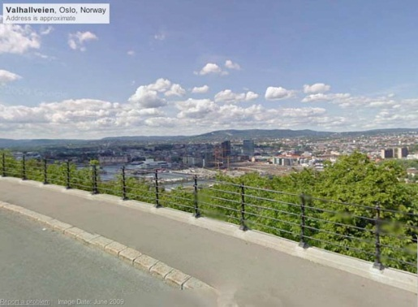

Dacă e să ne conducem după volumul muncii efectuate, putem spune că CLEFĂITORUL a fost pe acest deal de la marginea oraşului Oslo de cel puţin 10 ori între 1893 şi 1910. Desigur, de atunci numărul caselor s-a mărit considerabil, gardul nu mai este din lemn, iar cerul are o imagine destul de obişnuită.
Î: Cine este CLEFĂITORUL?

Răspuns: Edvard Munch
Comentariu: Scriitor norvegian. Seria tablourilor „Ţipătul” şi alte tablouri ale sale au fost pictate anume aici. Munch se traduce din norvegiană şi engleză ca „a clefăi”, „amânca cu zgomot”.
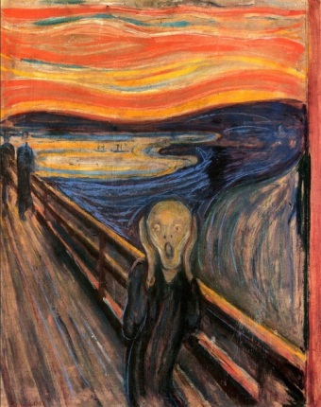 | 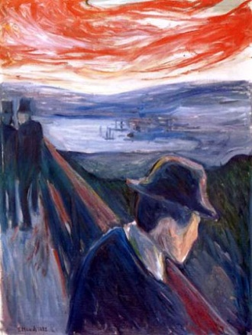 | 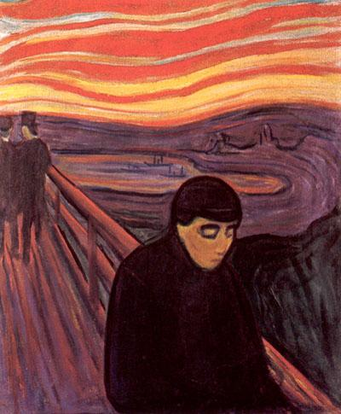 | 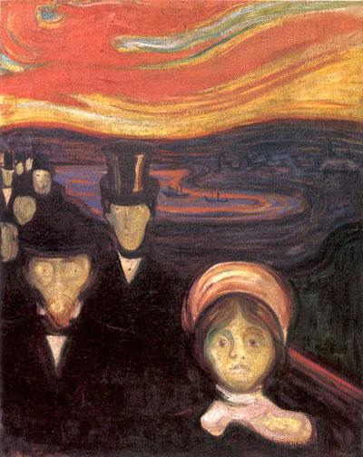

Sursa: http://www.popspotsnyc.com/The_Scream/
http://en.wikipedia.org/wiki/Edvard_Munch
Autor: Octavian Sireţeanu, Echipa Asachi

24. Anaxagoras, filosof şi protosavant grec credea că soarele este o ALFA mare şi fierbinte. Pentru aceste afirmaţii a fost exilat din cetate. Episcopul John Wilkins a spus că este ironic ca un om care a făcut din EPSILON ALFA să fie persecutat de către oameni care au făcut din ALFA EPSILON.
Î: Numiţi ALFA şi EPSILON!

Răspuns: ALFA = piatră, EPSILON = zeu
Autor: Ion-Mihai Felea

25. Întrebare de la autor, la persoana întâia.
Odată, când veneam de la o înmormântare, mama a spus că lipseşte ceva în gospodărie şi l-a rugat pe taică-meu să acţioneze în consecinţă. Când tata a obiectat că lipsa poate fi suplinită având în vedere evenimentul de la care veneam, mama a replicat că nu e acelaşi lucru şi a plecat să se ocupe singură de problemă. Rămas singur cu mine, tata a remarcat în glumă: şi aşa a început…
Î: Ce?

Răspuns: Revoluţia franceză.
Comentariu: Mama a zis că nu este pâine, tata – că avem colaci, mama că nu e acelaşi lucru. Întrebarea face referire la Maria Antoaneta, care fiind atenţionată că poporul nu are pâine pentru a mânca le-a recomandat să mănânce brioşe.
Autor: Ion-Mihai Felea

26. Gamow, fizician american de origine rusă, luând notă de 2 evenimente: primul - războiul ruso-japonez din 1905 şi cel de-al doilea - cutremurul devastator din Tokyo din 1913, a tras o concluzie extrem de precisă şi anume că o distanţă este egală cu 8 ani lumină.
Î: Care distanţă?

Răspuns: Până la Dumnezeu
Comentariu: Atâta a fost nevoie ca rugăciunile ruşilor să ajungă până la el.
Autor: Ion-Mihai Felea

27. Atenţie, întrebare gastronomică!
Nietzsche, într-un atac furibund asupra unui contemporan francez îi numea opera urât mirositoare şi atrăgea atenţia că nu este recomandat nici măcar să te uiţi la ea.
Î: Dacă ţineţi cont de aceste epitete veţi putea reconstitui jocul de cuvinte prin care Nietzsche îşi bătea joc de scriitor.

Răspuns: GorgonZola
Comentariu: Făcea aluzie la brânza Gorgonzola, urât mirositoare și la Gorgona la care nu te puteai uita.
Autor: Ion-Mihai Felea

28. Un fost ofiţer de la închisoarea din Sighet povestea într-o carte de memorii despre şedinţele de partid. Când unul dintre vorbitori a schimbat o schimbare care să implice 4 sticle şi jumate de votcă, cel care i-a urmat a plusat într-un acces de superbă demagogie şi imbecilitate, afirmând că 4,5 sticle e puţin, propunând o schimbare cu 9 sticle.
Î: Ce am avut în vedere prin 9 sticle de votcă?

Răspuns: 360 de grade
Autor: Ion-Mihai Felea

29. Bliț dublu cu imagini:
a)Cine este, conform caricaturistului, mulgătorul de la ferma din imagine?
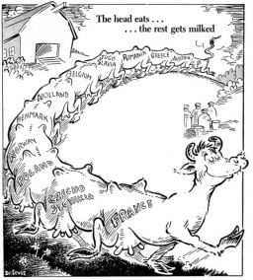
b) Numele cărei personalități este acoperit în imagine?
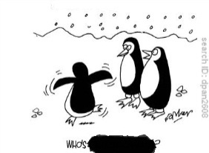

Răspuns: a) A.Hitler b) Ch. Chaplin
Autor: Vasile Rotaru

30. Să spălăm rufele regale.
Regele Edward al VII-lea al Marii Britanii a fost un mare playboy al vremurilor sale, astfel încât soția sa, Regina Alexandra, a fost obligată să ignore infidelitățile și escapadele sale neanunțate pe parcursul întregii căsnicii. Atunci când regele a murit și a fost culcat în sicriul său pentru totdeauna, soția sa fidelă a stat lângă el mult timp, până când un gând ironic a străbătut-o și a făcut-o să se întoarcă spre Lord Eshter și să zică : „Cel puțin, acum eu știu cu siguranță ... ”

Î: Dar ce știa regina?
Răspuns: unde este regele, unde doarme regele (se acceptă după sens)
Autor : Vasile Rotaru

Runda 4

31. Până la sfârşitul celui de-al II-lea Război Mondial, în lume existau 2 sisteme a acestora: cel european – ce utiliza simboluri şi cel american – ce utiliza inscripţii. Prima tentativă de unificare a sistemelor a fost făcută în 1949, la Geneva, fiind ales sistemul european. În Moldova, sistemul conţine elemente clasificate în 6 categorii.
Î: Ce sunt aceste elemente?

Răspuns: Semnele rutiere (de circulaţie)
Sursă: Regulamentul circulaţiei rutiere
Autor: Octavian Sireţeanu, Echipa Asachi

32. El a fost un funcţionar de stat cu un hobby bizar. Acesta iubea să rezolve puzzle-uri şi enigme, iar în mod special îl amuza să-şi bată joc de reprezentanţii unei ştiinţe. Probabil din această cauză Rene Descartes i-a atribuit un şir de epitete jignitoare, iar John Wallis l-a numit „blestematul acela de franţuz”. Pe marginea unei cărţi, acesta a scris: “Eu am descoperit o demonstraţie cu adevărat minunată a acestei afirmaţii, dar marginea foii e prea îngustă ca s-o poată cuprinde.” Putem scune că gluma sa s-a încheiat în anul 1994.
Î: Cine este el?

Răspuns: Pierre de Fermat
Comentariu: Teorema lui Fermat (Ecuația nu are soluții dacă n>2 este număr natural, iar x,y,z sunt numere ?ntregi nenule.) a fost demonstrată de matematicianul englez Andrew Wiles în septembrie 1994.
Sursă: Romanul ”Fata care s-a jucat cu focul” de Stieg Larsson
http://ro.wikipedia.org/wiki/Marea_teorem%C4%83_a_lui_Fermat
Autor: Octavian Sireţeanu, Echipa Asachi

33. În romanul ”Fata care s-a jucat cu focul” de Stieg Larsson se povesteşte cum eroina principală, Lisbeth Salander, se confruntă cu 2 motociclişti enormi, cu care se întâlneşte în pădure. Cu toate că este descrisă în carte ca având circa 1,54 m înălţime şi 42 kg, Lisbeth reuşeşte să-i doboare pe cei 2 atacatori. În cele din urmă, aceasta îl deposedează pe unul dintre ei de motocicletă şi cască. În momentul în care doreşte să plece, aceasta întâlneşte o problemă de ordin practic. Ea găseşte totuşi o soluţie, tăind un pătrat din geaca de piele a motociclistului.
Î: Cum a folosit ea această bucată de piele?

Răspuns: A pus-o sub cască.
Comentariu: Diferenţa de dimensiune era destul de mare între ea şi posesorul motocicletei. Lisbeth şi-a dat seama că nu poate ţine casca pe cap fără ca aceasta să-i cadă pe ochi. A găsit o soluţie punând o bucată de piele sub cască.
Sursa: Romanul ”Fata care s-a jucat cu focul” de Stieg Larsson
Autor: Octavian Sireţeanu, Echipa Asachi

34. 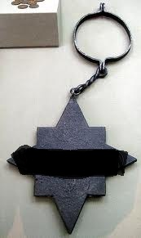
Iată o medalie originală. Aceasta a fost introdusă în uz de către Petru I , în 1714, pentru a decora anumite persoane, și cântărea 6,8 kg, trebuind să fie purtată cel puțin o săptămână.
Î: Dar pentru ce se oferea această distincție, dacă decernarea ei ar fi fost mult mai complicată, de exemplu, în Norvegia între 1916 și 1927 și în Ungaria în 1919?

Răspuns: pentru beție (se acceptă după sens)
Autor: Vasile Rotaru

35. Scriitorul spaniol Juan Goytisolo îşi descrie condiţia ingrată de refugiat în ”Cartea de Identitate”, arătând ignoranţa francezilor în ceea ce le priveşte vecinii. Spre exemplu, o doamnă l-a întrebat plină de grijă stupidă dacă spaniolii au câştigat până la urmă acest război din prima jumătate a secolului XX.
Î: Dar care anume război?

Răspuns: Războiul civil spaniol
Autor: Ion-Mihai Felea

36. Într-o cerere creativă de angajare, directorul unei companii de advertising era rugat să distrugă CV-ul după lecturare cu ajutorul dispozitivului ataşat plicului. Deşi dispozitivul era unul foarte banal, expeditorul l-a numit foarte pompos cu 4 caractere.
Î: Dar care erau cele 3 cifre din denumire?

Răspuns: 451
Comentariu: Aluzie la Fahrenheit 451
Autor: Ion-Mihai Felea

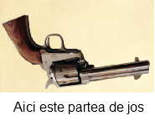
37. Imaginea pe care aţi primit-o este o parodie cu acelaşi titlu la un tablou de Rene Magritte, dar se poate spune că acesteia, titlul i se potriveşte mai bine.
Î: Ştiind că titlul comun al picturilor se începe cu ”Aceasta nu este o …” continuaţi-l cu un cuvânt.

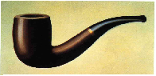Răspuns: … pipă.
Comentariu: Autorul originalului vroia să spună că aceasta este imaginea unei pipe, şi nu o pipă în sine. Parodia vroia să spună că acesta este un pistol şi nu trebuie să-l bagi în gură
Autor: Ion-Mihai Felea

38. Atenţie, întrebare cu înlocuire post pe post.
O dactilografă din URSS a ajuns în faţa procurorului pentru înaltă trădare pentru că a mâncat X în Stalingrad. La un moment dat, procurorul i-a zis compătimitor că dacă tot era să o dea în bară mai bine mânca Y.
Î: Ce am înlocuit prin Y?

Răspuns: G.
Comentariu: Ea a scăpat r şi i-a ieşit Stalin^gad. Mai bine scria Stalin^rad
Autor: Ion-Mihai Felea

39. Ce numea Salman Rushdie „pat procustian al secolului XX”, dacă primele versiuni ale acestei „jucării” îndepărtate au fost patentate de către Nikola Tesla, iar uzajul ei vizat de scriitorul indian a fost inițiat de către Zenith Corporation?

Răspuns: telecomanda
Comentariu: Faptul că jucăria a fost caracterizată drept distantă trebuia să ajute echipele, „tele” provenind de la cuvântul din greaca veche care însemna „la distanță”.
Autor: Vasile Rotaru

40. Fostul hiphoper, actual manelist Puya, a postat pe pagina sa de Facebook în data de 7 decembrie 2011 următorul sfat: Dacă nu aţi găsit nimic acolo, … şi a continuat printr-un eufemism.
Î: Dacă v-aţi dat seama ce a fost înlocuit prin acolo, o să ne spuneţi care era eufemismul.

Răspuns: …băgaţi-vă picioarele
Autor: Ion-Mihai Felea

